Открытый турнир по баскетболу среди девушек организуют в школе Десеновского
17.04.2019

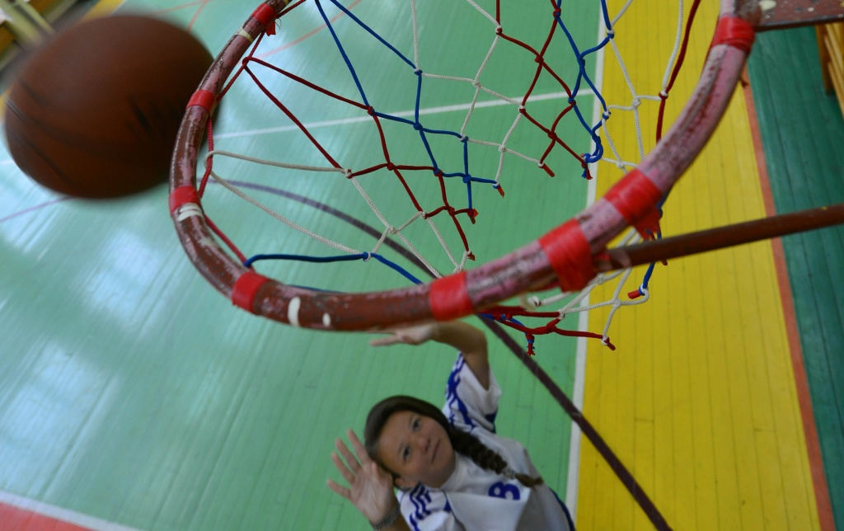

Открытый турнир по баскетболу среди девушек организуют в школе Десеновского
Открытый турнир по баскетболу среди девушек на Кубок поселения Десеновское 20 апреля проведут в пятом корпусе образовательного комплекса «Школа №1392 имени Дмитрия Рябинкина».
— На соревнованиях выступят женские команды. В их состав войдут девушки 2006-2007 годов рождения. Они представят спортивные и общеобразовательные школы Москвы, — поделился главный специалист отдела по социальным вопросам администрации поселения Десеновское Михаил Монин.
Он уточнил, что команды, занявшие призовые места, наградят грамотами, медалями и кубками соответствующих степеней. Участникам вручат индивидуальные призы, предоставленные администрацией поселения Десеновское. Кроме того, организаторы определят лидеров в номинациях «Лучший игрок турнира», «Лучший игрок команды» и «Самый ценный игрок турнира».
Отметим, что соревнования начнутся в 11:00 по адресу: улица 2-я Нововатутинская, дом №2.

Адрес страницы: http://tinao.mos.ru/gazeta_novye_okruga/detail/8029334.html
Префектура Троицкого и Новомосковского административных округов города Москвы

